На правах рукописи

Задворянская Татьяна Игоревна

ЛАНДШАФТНО-ГРАДОСТРОИТЕЛЬНАЯ ОРГАНИЗАЦИЯ
РЕКРЕАЦИОННЫХ ЗОН В СТРУКТУРЕ ПРИБРЕЖНЫХ ТЕРРИТОРИЙ КРУПНЫХ ГОРОДОВ
(на примере Воронежа)

Специальность 18.00.04 – Градостроительство, планировка сельских населенных пунктов

АВТОРЕФЕРАТ
диссертации на соискание ученой степени
кандидата архитектуры

Санкт-Петербург – 2009

Работа выполнена на кафедре «Архитектурное проектирование и Градостроительство» ГОУ ВПО «Воронежский государственный архитектурно-строительный университет»

Научный руководитель: доктор архитектуры, профессор
Кармазин Юрий Иванович

Официальные оппоненты: доктор архитектуры, профессор
Нефёдов Валерий Анатольевич

кандидат архитектуры

Парьева Ольга Ивановна

Ведущая организация: ГОУ ВПО Белгородский

Государственный Университет

им. В.Г. Шухова

Защита состоится «16» декабря 2009 г. в 12 часов на заседании совета по защите докторских и кандидатских диссертаций Д 212.223.05 при ГОУ ВПО «Санкт-Петербургский государственный архитектурно-строительный университет» по адресу: 190005, г. Санкт-Петербург, ул. 2-я Красноармейская, 4, ауд. 505А.

Эл.почта: rector@spbgasu.ru
Телефакс (812) 316-58-72

С диссертацией можно ознакомиться в библиотеке Санкт-Петербургского государственного архитектурно-строительного университета.

Автореферат разослан «16» ноября 2009 г.

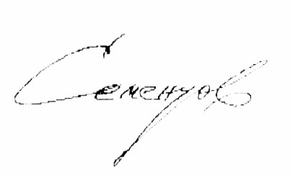
Ученый секретарь
диссертационного совета
доктор архитектуры С.В. Семенцов
ОБЩАЯ ХАРАКТЕРИСТИКА РАБОТЫ
Актуальность исследования. Пропорционально интенсивному росту современных городов возрастает степень деградации их природных ресурсов, что приводит к нарушению экологической устойчивости города, как природно-антропогенной системы, и сокращению территорий, пригодных для рекреационного использования. Сохранность и увеличение природных компонентов городского ландшафта, обеспечение высокого уровня рекреационного обслуживания определяют качество жизни городского населения. Прибрежные территории обладают значительным природно-рекреационным потенциалом, являются носителем исторических типов городских ландшафтов, и могут рассматриваться как основа для идентификации среды современного города. Однако эти территории подвержены интенсивному техногенному воздействию и характеризуются высокой степенью деградации. Кроме того, в последние десятилетия наблюдается усиление экспансии города на прибрежные ландшафты, сопровождающееся нерациональным использованием береговой зоны, деградацией зеленых насаждений и резким сокращением территорий, пригодных для рекреационного использования. В г. Воронеже ситуация усугубляется особенностями функционально-планировочной структуры с внутренним, центрально-осевым положением водоема и спецификой эволюции прибрежных территорий, и характеризуется почти полным исключением водно-зеленого диаметра из общей системы озеленения, ее дестабилизацией и критическим состоянием экологии. При этом решение проблем на основе существующей теоретической базы представляется крайне затруднительным в виду неприспособленности инструментов градорегулирования к изменяющимся условиям социально-экономических отношений, к ускоряющимся темпам освоения береговых ландшафтов, к возрастающим рекреационным потребностям населения и изменяющимся требованиям к качеству среды. Поэтому актуальны поиски нового научного знания в этой области.
Постановка проблемы исследования. Отсутствует системный, комплексный подход к организации рекреационных зон в структуре прибрежных территорийй, способствующий реализации принципов экологической устойчивости, гуманизации и социальной ориентированности городской среды, поддержанию баланса природных и антропогенных компонентов городского ландшафта и реализации рекреационных потребностей городского населения. Сегодня очевидна необходимость синтеза базовых принципов и методов ландшафтно-градостроительной реконструкции рекреационных зон в структуре прибрежных территорий крупных городов, обеспечивающих устойчивость рекреационной функции, которые могут стать основой для формирования подобного подхода.
Теоретическая база сформирована следующими работами:
- по формированию архитектурной среды и организации городских пространств: А. П. Вергунова, М. Г. Бархина, А. В. Иконникова, З. Н. Яргиной, А. И. Урбаха;
- по особенностям эмоционального восприятия пространства города, психологической оценке и поведенческой реакции: К. Линча, Дж. О. Саймондса, Ю. А. Рочняка, Ф. Танги, Х. Э. Штейнбах;
- по вопросам экологической оптимизации городской среды, подходам к ландшафтному проектированию и принципам формирования систем озеленения: Е. А. Ахмедовой, В. А. Горохова, А. Э. Гутнова, А. П. Вергунова, В. В. Владимирова, И. Г. Лежавы, Л. Б. Лунца, Е. М. Микулиной, В. А. Нефедова, О. И. Парьевой, А. И. Соколова, А. В. Сычевой, З. Н. Яргиной;
- по изучению ландшафта с точки зрения организации рекреационной деятельности: Ю. Н. Лобанова, И. Д. Родичкина, В. П. Стаускаса;
- по функциональной организации рекреационных территорий, определению рекреационного потенциала, видам рекреационной деятельности: М. Бердуса, М. Богена, И. В. Зорина, В. А. Кварталенко, Н. С. Мироненко, В. Б. Нефедовой, Т. В. Николаенко, И. Т. Твердохлебова;
- по экологическим проблемам водоема и береговых ландшафтов воронежского водохранилища: В. Н. Бочарова, М. Н. Бургеевой, В. М. Мишона, О. П. Негробова;
- по вопросам эволюции функционально-планировочной структуры г.Воронежа: А. Г. Бузова, Ю. И. Кармазина, Е. В. Родиной, Г. А. Чеснокова;
- по приемам и средствам ландшафтного дизайна, элементам озеленения и благоустройства: Е. С. Аксенова, Е. Забелиной, Р. Д. Коула, В. А. Нефедова, А. В. Сычевой, Н. П. Титовой.
Несмотря на значительную теоретическую базу, заявленная тема нуждается в развитии системного, комплексного подхода, направленного на экологическую оптимизацию среды, сохранение историко-культурного ландшафта и включение территории в структуру города в качестве природно-рекреационного ядра, и при этом, способного гибко и адекватно реагировать на изменяющиеся социальные, экономические, градоэкологические условия и возрастающие требования к качеству среды.
Объектом исследования прибрежные территории крупных городов, основное назначение которых заключается в создании оптимальных условий для рекреационной деятельности городского населения, и увеличения природных компонентов городского ландшафта.
Предметом исследования подход к осуществлению ландшафтно-градостроительной реорганизации рекреационных зон в структуре прибрежных территорий, на основе предлагаемых научных принципов, методов и моделей.
Границы исследования: характерные типы прибрежных территорий г. Воронежа, в пределах которых возможно осуществление повседневной рекреационной деятельности.
Цель диссертационной работы: разработка научно обоснованного подхода ландшафтно-градостроительной реорганизации рекреационных зон в структуре прибрежных территорий крупных городов, включающего основные принципы и методы организации, средства для их осуществления, а также модели их развития и функционирования в условиях г. Воронежа
Задачи исследования:
      - Осуществить комплексный анализ факторов, влияющих на организацию рекреационных зон в структуре прибрежных территорий г. Воронежа, выявить потенциал, проблемы и направления необходимых преобразований.
      - Предложить основополагающие принципы и методы ландшафтно-градостроительной реконструкции рекреационных зон в структуре прибрежных территорий крупных городов на основе исследования международного опыта и требовании к качеству среды.
      - Предложить модели развития структурообразующих систем прибрежной территории г. Воронежа, градостроительные и экологические регламенты их использования.
      - Предложить модели организации рекреационной деятельности в прибрежной зоне г. Воронежа с учетом функционально-планировочных, ландшафтных и климатических особенностей, ориентированные на обеспечение сезонной устойчивости рекреационной функции.
      - Предложить типологию общественных рекреационных пространств в прибрежной зоне города.
      - Предложить модели реорганизации рекреационных зон для характерных рельефно-планировочных ситуаций г. Воронежа.
      - Предложить аппарат средств для реализации основных принципов, методов и моделей с учетом международного опыта теории и практики ландшафтного проектирования.
Гипотеза исследования заключается в рассмотрении прибрежных территорий в качестве мощного природно-рекреационного ресурса города, способного экологически стабилизировать значительную по площади территорию, обеспечить население города всем спектром рекреационных функций, разнообразием видов рекреационной деятельности и типов рекреации.
Методика работы: строится на основе комплексного подхода, системного анализа и теоретического синтеза. Включает анализ международного опыта ландшафтно-градостроительной реконструкции прибрежных территорий, изучение нормативных документов, социологические опросы, построение графоаналитических таблиц, моделирование типов преобразования пространства.
Научная новизна исследования. Впервые предлагаются принципы и методы ландшафтно-градостроительной организации рекреационных зон в структуре прибрежных территорий крупного города, базирующиеся на международном опыте и требованиях к качеству среды. Впервые также предлагаются модели реорганизации рекреационных зон в условиях г.Воронежа.
Практическое значение работы состоит в том, что полученные результаты позволят оптимально решить задачи реконструкции прибрежных территорий, последовательно возвращая утраченные природно-рекреационные функции и историческое значение. Результаты исследования можно использовать при реконструкции территорий со сходными градостроительными и пространственными характеристиками.
Для теории: – впервые предложенные принципы и методы ландшафтно-градостроительной организации могут служить универсальной основой для раскрытия особенностей преобразования рекреационных зон в структуре прибрежных территорий крупных городов; – предлагаемая типология открытых пространств рекреационного назначения в прибрежной зоне крупного города выявляет новые критерии оценки и классификации, наиболее полно отражающие аспекты их качества; – структурная систематизация средств ландшафтного дизайна, предлагаемая для реализации заявленных принципов и методов, выявляет большое значение и возможности этой стремительно развивающейся отрасли знаний и может служить импульсом для ее интеграции в область градостроительства.
На защиту выносятся:
– принципы и методы ландшафтно-градостроительной реконструкции рекреационных зон в структуре прибрежных территорий крупных городов;
– модели развития структурообразующих систем прибрежной территории г.Воронежа;
– модели рекреационной активности для распространенных типов погоды в условиях г.Воронежа и приемы зонирования для обеспечения сезонной устойчивости рекреации;
– типология общественных рекреационных пространств в прибрежной зоне города;
– модели реорганизации рекреационных зон для характерных рельефно-планировочных ситуаций г. Воронежа;
– средства ландшафтно-градостроительной организации рекреационных зон в структуре прибрежных территорий крупного города.
Апробация и внедрение результатов исследования. Материалы исследования отражены в публикациях и представлены в докладах на научно-практических, научно-технических и международных конференциях. Результаты работы используются: – в рамках реализации программы «Экологическая безопасность городского округа город Воронеж на 2007-2011 годы» (Распоряжение главы администрации городского округа город Воронеж от 06.07.2006г. № 388-р); – при разработке проекта детальной планировки центральной части г. Воронежа в ОАО «Воронежпроект» (акты о внедрении результатов работы прилагаются). Результаты работы внедряются в курсовое и дипломное проектирование на кафедре Архитектурного проектирования и градостроительства ГОУ ВПО Воронежский государственный архитектурно-строительный университет. Научно-практические рекомендации использованы в конкурсном эскизном проекте Дендропарка на территории парка «Быханов сад» в г. Липецке (2007г.)
Объем и структура работы. Диссертация представлена двумя томами. Первый том содержит введение, три главы, заключение и библиографию; второй том состоит из иллюстраций.

КРАТКОЕ СОДЕРЖАНИЕ РАБОТЫ
В первой главе «Комплексная оценка факторов, влияющих на ландшафтно-градостроительную организацию рекреационных зон в структуре прибрежных территорий г. Воронежа» выявлены особенности развития рекреационных зон в структуре прибрежных территорий города, а также, основные проблемы современного состояния. С учетом экологических, природно-климатических, природно-ландшафтных, социально-демографических, градостроительных факторов, а также тенденций международной практики, определены основные направления поиска теоретических основ их ландшафтно-градостроительной реорганизации.
Ретроспективный анализ роли водоема и прибрежных ландшафтов в планировочной и функциональной организации города выявил несколько периодов. Первый период (начало XVIII в.) «город при реке» – река Воронеж являлась центром производства за границами городской черты, что обуславливалось строительством флота. Второй период (начало XIX – начало XX в.) «город на реке» – река являлась внешней транспортной артерией. Прибрежные ландшафты в различных долях играли роль естественной рекреации и селитебных территорий, которые в 1-й период представляли собой в основном слободские земли, границы города и общегородского центра, а во 2-й период жилые образования внутри городской черты. Третий период (начало XX – начало XXI в.) «река в городе» отличался интенсивной динамикой роста урбанизированных структур, при этом водоем и прибрежные ландшафты были поглощены городом. В 1972 г. на участке р. Воронеж, в границах городской черты появилось водохранилище и окончательно сложилась уникальная планировочная ситуация, когда водоем S_{зерк.воды}=70км², вытянутый в направлении С–Ю до границ городской черты, оказался в планировочном центре города. Роль водоема и прибрежных территорий значительно возросла, и в планировочной и функциональной организации, и, что особенно важно, в экологической оптимизации городской среды и реализации рекреационных потребностей населения. При этом зеленые насаждения общего пользования в прибрежной зоне города, участвующие в регулировании теплового и аэрационного режимов и санации территории, а также являющиеся центром рекреационного тяготения, деградируют пропорционально нарастающим темпам урбанизации береговых ландшафтов.
Анализ эволюции открытых городских пространств рекреационного назначения в структуре прибрежных территорий на схемах генерального плана различных периодов, в которых учитывалось наличие водохранилища, выявил три типологических модели систем озелененных пространств прибрежной зоны города: комбинированная симметричная модель (1939г.) – водно-зеленый диаметр и лаконичные массивы зеленых клиньев; комбинированная ассиметричная модель (1970г.) – водно-зеленый диаметр и зеленые клинья полуколец связей, значительно развитая на высоком правобережье; деструктивная модель (2008г.) – разрозненные элементы и отсутствие связей. При этом наблюдается сокращение площади зеленых массивов на 40 %.
Анализ современного состояния зеленых насаждений общего пользования по городу (на основе данных АООТ ВПИ «Воронежпроект») показал, что показатели озелененности в 2,7 раз ниже норм отечественных СНиП и в 6,7 раз ниже зарубежных аналогов. Дополнительные данные натурных обследований выявили основные проблемы общего характера: – сокращение площадей; – исключение ядра водно-зеленого диаметра из общей системы озеленения; – ограниченное количество видов насаждений общего пользования; – низкий уровень функциональной организации; и локального: – деградация линейных структур береговых полос; – нарушение взаимосвязи береговых и материковых зон; – низкое качество благоустройства и эстетической выразительности.
Вместе с тем данные анализа существующих объектов рекреационного назначения, а также объектов, пригодных для осуществления рекреационной деятельности, свидетельствуют о наличии достаточного потенциала для их реконструкции с последующим развитием рекреационных функций.
Комплексный анализ факторов, влияющих на ландшафтно-градостроительную организацию рекреационных зон, определил основные направления их реконструкции.
Природно-ландшафтные особенности территории обусловлены географическим расположением на границе Среднерусской возвышенности и Окско-Донской равнины. Речная долина имеет выраженное ассиметричное строение. Правобережье высокое с двумя террасами, сильно изрезано оврагами и балками, вклинивающимися в водоразделы, развит склоновый тип местности, береговая линия ровная. Рельеф левого берега равнинный с незначительным террасированием, береговая линия немного изрезана, имеются заливы. Разница абсолютных отметок нагорного плато правобережья и левого берега 60м. Под воздействием водохранилища протекают процессы переформирования берегов: абразионные, эрозионные, аккумулятивные, оползневые, суффозионные. В эпицентре антропогенного воздействия, особенно на правобережье, происходит интенсивное обрушение склонов в результате строительной деятельности, а также подтопление, за счет поднятия грунтовых вод. Типы почв обусловлены строением элементов мезорельефа и зонами влияния водохранилища, преобладают сильно измененные урбоземы, выщелоченные черноземы, суглинистые, дерново-песчаные, песчаные с участками оглеения почвенного профиля. Преобладает растительность типичная для климатической зоны и ландшафтных условий, без выраженных декоративных свойств.
Анализ экологических факторов выявил загрязнение воздушного бассейна диоксидами азота и серы, оксидами углерода, формальдегидом, фенолом, бутадиеном; при этом выброс загрязняющих веществ от передвижных источников в 6,5 раз больше чем от стационарных. Степень загрязнения водной среды критическая, водоем не пригоден для купания. Поверхностные горизонты почв сильно загрязнены тяжелыми металлами, в основном свинцом и цинком, при этом рекреационные зоны более загрязнены на левом берегу.
Анализ природно-климатических факторов выявил неустойчивость рекреационной функции в прибрежной зоне к сезонным колебаниям погодных условий. Кроме того, рекреационная деятельность в целом носит очаговый характер, за исключением террасы нагорного плато правобережья, где элементы рекреации имеют тенденцию линейного развития. Отсутствует развитие рекреационных функций вдоль береговых полос водоема.
Социологические исследования, проведенные по блокам: функционально-градостроительный, социальный, визуально-эстетический, выявили приоритетность основных проблем, связанных с организацией и социальной адаптацией рекреационных зон: – функциональная и эстетическая деградация пляжей и набережных- 28%; – недостаток развития функций и системы обслуживания- 25%; – отсутствие элементов благоустройства и ландшафтного дизайна- 25%; – сокращение мест рекреации- 12%; – затруднение доступа к береговой зоне- 10%. Были выявлены основные конфликтные ситуации: производственная зона – рекреация; объекты транспорта – рекреация.
Оценка сводных данных этих факторов определила основные направления для поиска теоретических основ ландшафтно-градостроительной реконструкции рекреационных зон в структуре прибрежных территорий:
– разработка моделей развития территории с увеличением доли зеленых компонентов и учетом возможностей экологического оздоровления среды;
– разработка моделей сезонно устойчивого функционирования рекреационных зон;
– разработка моделей структурирования рекреаций с учетом необходимой обособленности источников загрязнения, конфликтных функций, зон различного характера пребывания и динамики использования;
– синтез средств для формирования эстетически разнообразной и привлекательной среды.
При этом необходима: – адаптация территории для различных социальных групп населения; – устройство объектов для купания, изолированных от водоема; – подбор элементов озеленения и благоустройства с учетом экологических условий и ландшафтных особенностей.
Анализ тенденций международной практики развития рекреационных функций в структуре прибрежных территорий также подчеркивает актуальность рассмотрения зеленых насаждений общего пользования в единстве с коммуникационными пространствами и инженерией как структурную основу территории. Наиболее четко выделяются также следующие особенности интеграции рекреационных функций: – формирование парковых комплексов в береговой зоне как прием поддержания устойчивости среды и сохранения природного потенциала; – создание условий разнообразия для различных видов рекреационной деятельности, что способствует длительной профильной эксплуатации территории и сохранения ее природных позиций; – рассмотрение функций рекреации в единстве с системой общественного центра, необходимое для функционального насыщения рекреационных зон, устранения угрозы стихийного использования и локализации зон агрессивного потребления; – устранение зон изоляции с берегового фронта для предотвращения разрушения территории; – формирование активных связей жилые структуры – береговая полоса, для прогнозирования рекреационных нагрузок; – максимальное сохранение естественных биотопов; – ландшафтная организация на принципе «природного разнообразия», отказ от формализации пространств, для создания психологического контакта человека и природы.
Научно-обоснованный подход требует синтеза обобщающих принципов и методов ландшафтно-градостроительной организации рекреационных зон. Кроме того, в структуре прибрежных территорий города существуют четыре планировочных типа с различными характеристиками рельефа, планировочной структуры, особенностями интеграции общественных и рекреационных функций и параметрами уреза воды, которые также нуждаются в разработке персональных моделей.
Во второй главе «Теоретические основы ландшафтно-градостроительной организации рекреационных зон в структуре прибрежных территорий крупного города» предложены общие принципы и методы ландшафтно-градостроительной организации рекреационных зон в структуре прибрежных территорий крупных городов, рассмотрены модели развития структурообразующих систем территории, представлены модели рекреационной активности для характерных типов погоды с учетом сохранения сезонной устойчивости функции рекреации, кроме того, предложена типология открытых рекреационных пространств прибрежной зоны, а также модели организации рекреационных зон в структуре характерных ландшафтно-планировочных типов, разработанные на основе базовых принципов и методов ландшафтно-градостроительной организации.
С учетом результатов исследования международного опыта, современных требований к качеству рекреационных пространств и значения в структуре города, предлагаются основополагающие принципы их преобразований: 1) принцип экологической позитивности; 2) принцип пространственного, функционального и художественного разнообразия; 3) принцип социальной ориентированности; 4) принцип пространственного единства; 5) принцип структурной дифференциации; 6) принцип инвестиционной привлекательности.
Принцип экологической позитивности – предполагает приоритет задач экологии на всех этапах ландшафтно-градостроительной организации рекреационных зон: при зонировании территории, прогнозировании рекреационных нагрузок и интенсивности рекреационного использования, функциональной организации, выборе средств озеленения и благоустройства.
Принцип пространственного, функционального и художественного разнообразия – предполагает средовое разнообразие как основу длительной профильной эксплуатации и создания устойчивой рекреационной функции в прибрежной зоне за счет использования природно-ландшафтных особенностей территории, внедрения широкого спектра функций и повышения эстетических качеств среды за счет использования средств ландшафтного дизайна.
Принцип социальной ориентированности – предполагает социальные мотивации потенциальных рекреантов считать основой для планирования и организации различных рекреационных объектов, по критериям функции, целевой специфики, длительности отдыха, ценовой доступности, а также привлечение населения в качестве соучастника проектирования с помощью социологических исследований и средств массовой информации.
Принцип пространственного единства – предполагает создание единой системы открытых пространств рекреационного назначения, объединенных различными способами (посредством перетекания одного в другое, прямых и косвенных связей, заглубления пересекающих магистралей в подземный уровень), что способствует повышению экологической устойчивости территории и удобству функционального использования.
Принцип структурной дифференциации – предполагает разграничение пространства по уровням антропогенной нагрузки, по зонам режимной реконструкции, по степени преобразования природных компонентов ландшафта в искусственные; разграничение пространств с различными функциями, характером и интенсивностью использования; разграничение пространств с остроконфликтными функциями (пешеход-транспорт; производство-жилье).
Принцип инвестиционной привлекательности – предполагает создание экономико-правовой основы для привлечения инвестиций на реконструкцию прибрежных зон с развитием рекреационной функции. Это могут быть, прежде всего, механизмы: обременения собственников существующих и планируемых объектов жилых, общественных и производственных функций на создание и поддержание рекреационных территорий; поощрения, путем введения налоговых или иных льгот; ценорегулирования, путем создания гибкой ценовой системы рекреационных услуг, рассчитанной на различные социальные слои населения, с целью привлечения рекреантов и последующей окупаемости затрат на создание и содержание рекреационных зон.
В соответствии с общими принципами предложена схема режимного зонирования территории, с выделением зоны «резервации и консервации» («А»), зоны «сохранения и экстенсивного развития» («Б») и зоны «интенсивной реконструкции» рекреационных функций («В»). Для каждой зоны разработана система реконструктивных мер и регламенты рекреационного использования территории. Также предлагаются по-зоновые модели развития основных структурообразующих систем: модели функционально-планировочной организации, модели развития рекреационных зон, модели развития транспортной сети и модели развития системы общественного центра (рис.1).
Зону «В» характеризует значительное развитие рекреационных и общественных функций с тяготением к водоему, двусторонняя сложная, трехуровневая система развития рекреационных зон: на правобережье в пределах пойменной террасы – линейная, в пределах третьей и четвертой надпойменных террас дисперсно-узловая и линейно-узловая соответственно; на левом, по мере тяготения к береговому контуру, – дисперсно-узловая и линейная. Модель развития транспортной сети двусторонняя сложная, продольно-поперечно-узловая с подземным уровнем в пределах 100м от уреза воды. На правом берегу, за пределами 500м кольцевое замыкание и радиальные связи. Модель развития системы общественного центра двусторонняя сложная, трехуровневая, разномасштабная с выходом на воду. Кроме того, для зоны «В» предлагаются схемы развития структурообразующих систем, сопровождающиеся характеристиками.
Градостроительные и экологические регламенты использования прибрежных территорий города даны в зависимости от параметров уреза воды и степени их рекреационной ценности.
Модели рекреационной активности для распространенных типов погоды разработаны с учетом возможности сохранения рекреационной функции в прибрежной зоне в течении всего года (рис.2). При этом использованы следующие приемы зонирования территории: – интеграция крытых объектов общественно-рекреационного назначения в структуру зеленых насаждений общего пользования; – чередование сезонно устойчивых объектов (зданий), средне сезонно устойчивых (многофункциональных парков), слабо сезонно устойчивых (пляжей и набережных) при значительном линейном развитии рекреационной функции; – развитие активных видов рекреации, особенно в зоне слабой сезонной устойчивости (100-150м от уреза воды); включение объектов с трансформирующимися функциями.
Предлагается типология общественных рекреационных пространств: – в зависимости от социальной мотивации; – в зависимости от характера пространственного развития; – в зависимости от характера влияния ландшафтной доминанты. Такая дифференциация является емкой и более полно отражает основные критерии качества рекреационных зон.
Целям преобразования рекреационных зон в социально адаптированную, функционально и пространственно разнообразную, эстетически наполненную среду отвечают методы их ландшафтно-градостроительной реконструкции:
1) метод реструктуризации набережных; 2) метод зонирования прибрежных территорий; 3) метод визуального ориентирования пространства (рис.3).
Метод реструктуризации набережных заключается в разграничении пространства набережной по категориям «формы пространственного развития», «функции», «участники движения» по основным моделям «глубинной», «продольной» и «высотной» дифференциации, а также их комбинаций, в зависимости от которых структурируются основные элементы набережных – природный каркас, коммуникационные пространства и зоны общественной активности.
Метод зонирования прибрежных территорий заключается в зонировании территории по принципам, обеспечивающим стабильность рекреационной функции, включая: «чередование» различных функциональных зон; создание «зон стабилизации» через 500–1500 м; создание зеленых связей, развития активных видов отдыха. Для территорий контактных с сильно загрязненными водоемами предлагается использовать схемы замещения функций.
Метод визуального ориентирования заключается в создании в структуре пространства визуальных ориентиров, работающих по категориям: «ориентирование движения», «ориентирование местонахождения функции», «сигнальное ориентирование конфликтных зон», «эмоциональное ориентирование» за счет использования средств ландшафтного дизайна.
На основе предложенных принципов и методов, автором разработаны модели ландшафтно-градостроительной организации рекреационных зон в структуре прибрежных территорий с различным рельефными и планировочными особенностями, выявленными в условиях г. Воронежа: 1-й тип – живописная уличная сеть на сложном рельефе; 2-й тип – участки террас плато с радиально-кольцевой и регулярной уличной сетью; 3-й тип – территории набережных в границах пойменной террасы правого берега (с вариантами уреза воды 20м – 350м); 4-й тип – территории набережных в контакте с регулярной уличной сетью на равнинном рельефе (рис.4).
Предлагаемые теоретические модели представляют собой основу для формирования новых рекреационных пространств города и наглядно демонстрируют возможные структурные изменения существующих в целях повышения эффективности их использования.
В третьей главе «Средства ландшафтно-градостроительной организации рекреационных зон в структуре прибрежных территорий крупного города» рассматривается диапазон средств ландшафтного дизайна, обеспечивающий преобразование пространств в соответствии с предложенной теоретической базой.
Предлагается ассортимент средств озеленения древесных, кустарниковых и почвопокровных растений, обладающий устойчивостью к особенностям климата и экологическим условиям, а также подходящий к существующим характеристикам почв. В данном ассортименте подобраны растения с высокими декоративными свойствами, создание композиций из которых обеспечит эстетическую привлекательность рекреационных зон. Представляются рекомендации по распределению ассортимента растений по элементам рельефа с учетом природно-ландшафтных факторов и эффективные приемы использования декоративных свойств ассортимента озеленения.
Перечень основного ассортимента растений сопровождается характеристиками в нейтрализации факторов загрязнения окружающей среды (пылевых загрязнений, солнечной радиации, газов и токсичных веществ).
Приведены показатели эффективности различных поверхностей покрытия земли в нейтрализации факторов загрязнения (поглощение шума, снижение конвекционных температур воздуха, инфильтрация почвы) с рекомендациями по объектам их использования.
Предлагаются характеристики различных приемов озеленения и преобразования поверхности земли в борьбе с шумом.
В качестве основных средств для изменения пространственных характеристик и облика рекреационных зон предлагается рассматривать традиционные категории ландшафтного дизайна – формы преобразования поверхности земли, трактовка форм растительности, а также средства идентификации среды и визуального ориентирования человека в пространстве, собранные на основе изучения теории и практики современного ландшафтного дизайна и систематизированные автором применительно к специфике рассматриваемой темы.
Преобразованные формы растительности являются одним из основных средств повышения эстетических качеств среды, оздоровления и уменьшения экологических рисков. Приемы преобразования форм растительности для рекреационных зон прибрежных территорий предлагается дифференцировать по трем группам: – структурирование пространств большой протяженности и глубины; – разграничение пространств с различными функциями и характером пребывания человека; – создание многоуровневого и непрерывного каркаса растительности.
Формы преобразования поверхности земли предлагается дифференцировать по группам: – структурирование поверхности земли с использованием искусственного рельефа; – обработка естественного рельефа; – заполнение функциональных пауз в транзитных пространствах зелеными поверхностями; – размывание границ участка с твердым покрытием; – использование кластерных пространств; – использование озелененных модулей с переменным масштабом; – использование планшета с двусторонними функциями («потолок – пол»).
Аппарат средств, предлагаемый в этих категориях, направлен на решение задач обеспечения экологической устойчивости, эстетической привлекательности, пространственного и функционального разнообразия, разграничения определенных функций для создания комфортных условий их использования.
Отдельным блоком выделяется категория средств идентификации среды и визуального ориентирования человека в пространстве, которые предлагается дифференцировать по группам: – средства ориентирования направления движения; – средства ориентирования местонахождения различных функциональных зон; – сигнального ориентирования конфликтных зон; – средства эмоционального ориентирования (рис.5). Эта категория интегрирует в себя разнообразные приемы форм преобразования поверхности земли, трактовки растительности, приемы использования водных устройств и малых архитектурных форм.
Группа средств эмоционального ориентирования дифференцируется по подгруппам: – язык пространств и границ; – язык композиции; – язык мелкой пластики. Подобное структурирование предложено Ю.А. Рочняком, в данной работе получило наполнение с учетом специфики рассматриваемых рекреационных пространств. Трактовка пространства как системы знаков способствует формированию уникального, выразительного образа места, а также дает возможность прогнозировать сценарий психологических ощущений, испытываемых человеком и регулировать его поведение.
Применение средств ландшафтного дизайна для реализации предложенных принципов, методов и моделей структурирования пространства обеспечит создание экологичного, функционально наполненного, социально адаптированного, эстетически привлекательного пространства, что, в свою очередь, буде способствовать регенерации и развитию рекреационной функции в структуре прибрежных территорий крупных городов и оздоровлению городской среды.

ОСНОВНЫЕ ВЫВОДЫ И РЕЗУЛЬТАТЫ ИССЛЕДОВАНИЯ.
- В результате комплексной оценки факторов, влияющих на организацию рекреационных зон в структуре прибрежных территорий г. Воронежа, были выявлены:
– особенности интеграции водоема и прибрежных территорий в структуру города, сложившиеся в процессе его развития;
– потенциал прибрежных ландшафтов и роль водоема в планировочной и функциональной организации и экологической оптимизации городской среды;
– возможные типологические модели систем озелененных пространств прибрежной зоны города, предложенные в различные периоды на генеральных планах, их качественные особенности и сравнительные характеристики количественной динамики рекреационных зон в общем балансе функций территории;
– комплекс основных проблем современного состояния зеленых насаждений общего пользования в прибрежной зоне города. Выявлено общее состояние деградации и выпадение ядра водно-зеленого диаметра из системы озеленения города, что крайне негативно отражается на экологических характеристиках городской среды и сводит к минимуму возможности реализации рекреационных потребностей населения;
– направления ландшафтно-градостроительных преобразований с учетом оценки влияния экологических, природно-ландшафтных, природно-климатических, социально-демографических факторов, в общем ориентированные на формирование в прибрежной зоне устойчивой рекреационной функции, функционально-разнообразной, социально-адаптированной и эстетически привлекательной.
- В качестве общей теоретической основы преобразований предлагаются принципы и методы ландшафтно-градостроительной организации рекреационных зон в структуре прибрежных территорий крупного города, базирующиеся на международном опыте и требованиях к качеству среды.
- Предложены модели развития структурообразующих систем прибрежной территории г.Воронежа, с увеличением доли зеленых компонентов и учетом возможностей экологического оздоровления среды, градостроительные и экологические регламенты их использования, с учетом рекомендаций по режимному зонированию территорий и разницы необходимых ландшафтно-градостроительных преобразований в каждой зоне.
- Предложены модели организации рекреационной деятельности в прибрежной зоне г.Воронежа с учетом функционально-планировочных, ландшафтных и климатических особенностей, ориентированные на обеспечение сезонной устойчивости рекреационной функции.
- Предложена типология общественных рекреационных пространств в прибрежной зоне города и новы категории типологической дифференциации, отражающие ведущую роль социального фактора в формировании структуры рекреационных пространств и ее функциональном наполнении.
- С учетом особенностей, сложившихся в результате эволюции прибрежной зоны города, характерных рельефно-планировочных ситуаций предложены модели реорганизации рекреационных зон в их структуре, на основе разработанных принципов и методов.
- Предложен аппарат средств для реализации основных принципов, методов и моделей с учетом международного опыта теории и практики ландшафтного проектирования:
– формы преобразования поверхности земли, трактовку форм растительности, а также средства идентификации среды и визуального ориентирования человека в пространств;
– ассортимент средств озеленения древесных, кустарниковых и почвопокровных растений, обладающий высокими декоративными свойствами, устойчивостью к особенностям климата и экологическим условиям, а также подходящий к существующим характеристикам почв;
– рекомендации по распределению ассортимента растений по элементам рельефа с учетом природно-ландшафтных факторов и эффективные приемы использования декоративных свойств ассортимента озеленения;
– характеристики основного ассортимента растений в нейтрализации факторов загрязнения окружающей среды (пылевых загрязнений, солнечной радиации, газов и токсичных веществ);
– рекомендации по использованию различных поверхностей покрытия земли в нейтрализации факторов загрязнения (поглощение шума, снижение конвекционных температур воздуха, инфильтрация почвы);
–характеристики различных приемов озеленения и преобразования поверхности земли в борьбе с шумом.

СПИСОК РАБОТ, ОПУБЛИКОВАННЫХ АВТОРОМ
ПО ТЕМЕ ДИССЕРТАЦИИ
а) публикации в периодических научных изданиях, рекомендованных ВАК РФ:
- Задворянская, Т. И. Современные тенденции отечественной и зарубежной практики как творческий импульс для формирования нового градостроительного подхода [Текст] / Т. И. Задворянская // Научный вестн. ВГАСУ. Сер. Строительство и архитектура. – Воронеж, 2008. – Вып. 2(10). – С.146 – 154.
- Задворянская, Т. И. Комплексная оценка факторов, влияющих на ландшафтно-градостроительную организацию рекреационных зон в структуре прибрежных территорий крупных городов (на примере г.Воронежа) [Текст] / Т. И. Задворянская // Научный вестн. ВГАСУ Сер. Строительство и архитектура. – Воронеж, 2009. – Вып. 3(15). – С.154 – 160.
- Задворянская , Т. И. Принципиальные модели организации рекреационных зон в структуре прибрежных территорий (на примере г.Воронежа) [Текст] / Т. И. Задворянская // Научный вестн. ВГАСУ Сер. Строительство и архитектура. – Воронеж, 2009. – Вып. 3(15). – С.160 – 166.

б) публикации в других изданиях:
- Задворянская, Т. И. Экологические и градостроительные проблемы водохранилища и их влияние на городскую среду [Текст] / Т.И. Задворянская, Ю. И. Кармазин // Основные тенденции развития архитектурно-строительного комплекса ХХI века: сб. науч. трудов международной науч.-практ. конф. – Орел, 2007. – С. 272 – 276.
- Задворянская, Т. И. Глобализация архитектурно-строительной деятельности и культурологические аспекты регионального историко-архитектурного наследия [Текст] / Т. И. Задворянская // Эффективные строительные конструкции, теория и практика: сб. статей науч.-технич. конф. – Пенза, 2008. – С. 8 – 11.
- Задворянская, Т. И. Город XXI века - новые требования к качеству среды обитания [Текст] / Т. И. Задворянская // Современное градостроительство: сб. статей международной науч.- методич. конф. – Пенза, 2007. – С. 10-11.
- Задворянская, Т. И. Философско-мировоззренческие, культурологические, социально-экономические обоснования актуализации эффективного градостроительного освоения акваторий и приакваториальных пространств крупных городов [Текст] / Т. И. Задворянская // Современное градостроительство: сб. статей международной науч.-методич. конф. – Пенза, 2007. – С. 23 – 25.
- Задворянская, Т. И. Реконструкция прибрежных территорий –возвращение природных функций: отечественная и зарубежная практика, общие тенденции и отличительные особенности [Текст] / Т. И. Задворянская // Актуальные проблемы архитектуры и градостроительства в разработке региональной модели архитектурного образования: отчет о НИИР. – Воронеж, 2008. – С. 16 – 18.
- Задворянская, Т. И. Актуальность теоретико-методологических поисков основ ландшафтно-градостроительной реконструкции прибрежных территорий [Электронный ресурс] / Т. И. Задворянская // Инновации в сфере науки, образования и высоких технологий: 64-я всероссийская науч.-практ. конф. профессорско-преподавательского состава, научных работников и аспирантов. – Воронеж, 2009.

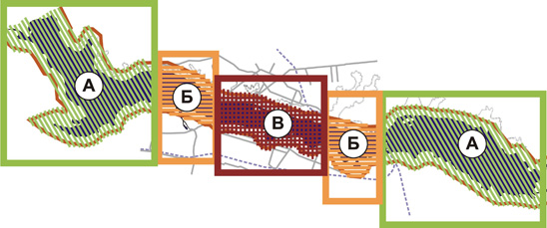
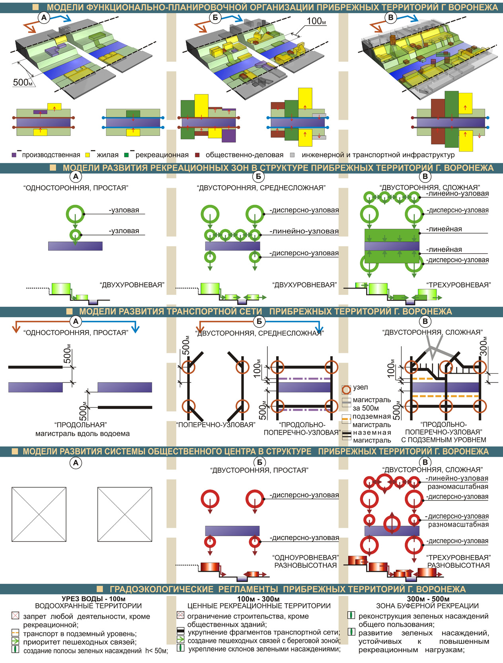
Рис. 1 Модели развития структурообразующих систем прибрежных территорий г.Воронежа
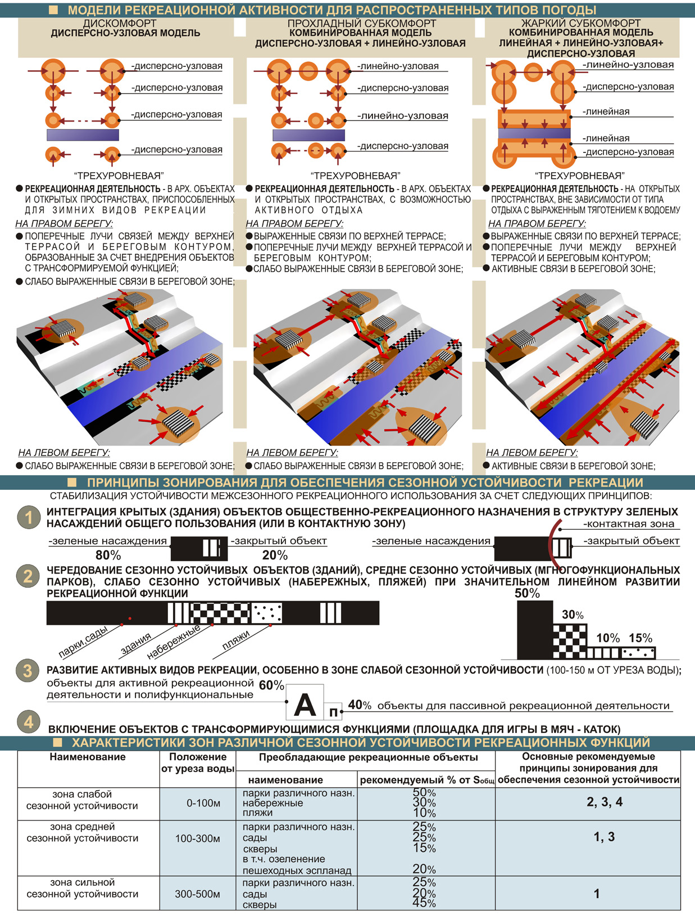
Рис. 2 Модели рекреационной активности для распространенных типов погоды в условиях г.Воронежа. Принципы зонирования для обеспечения сезонной устойчивости рекреации
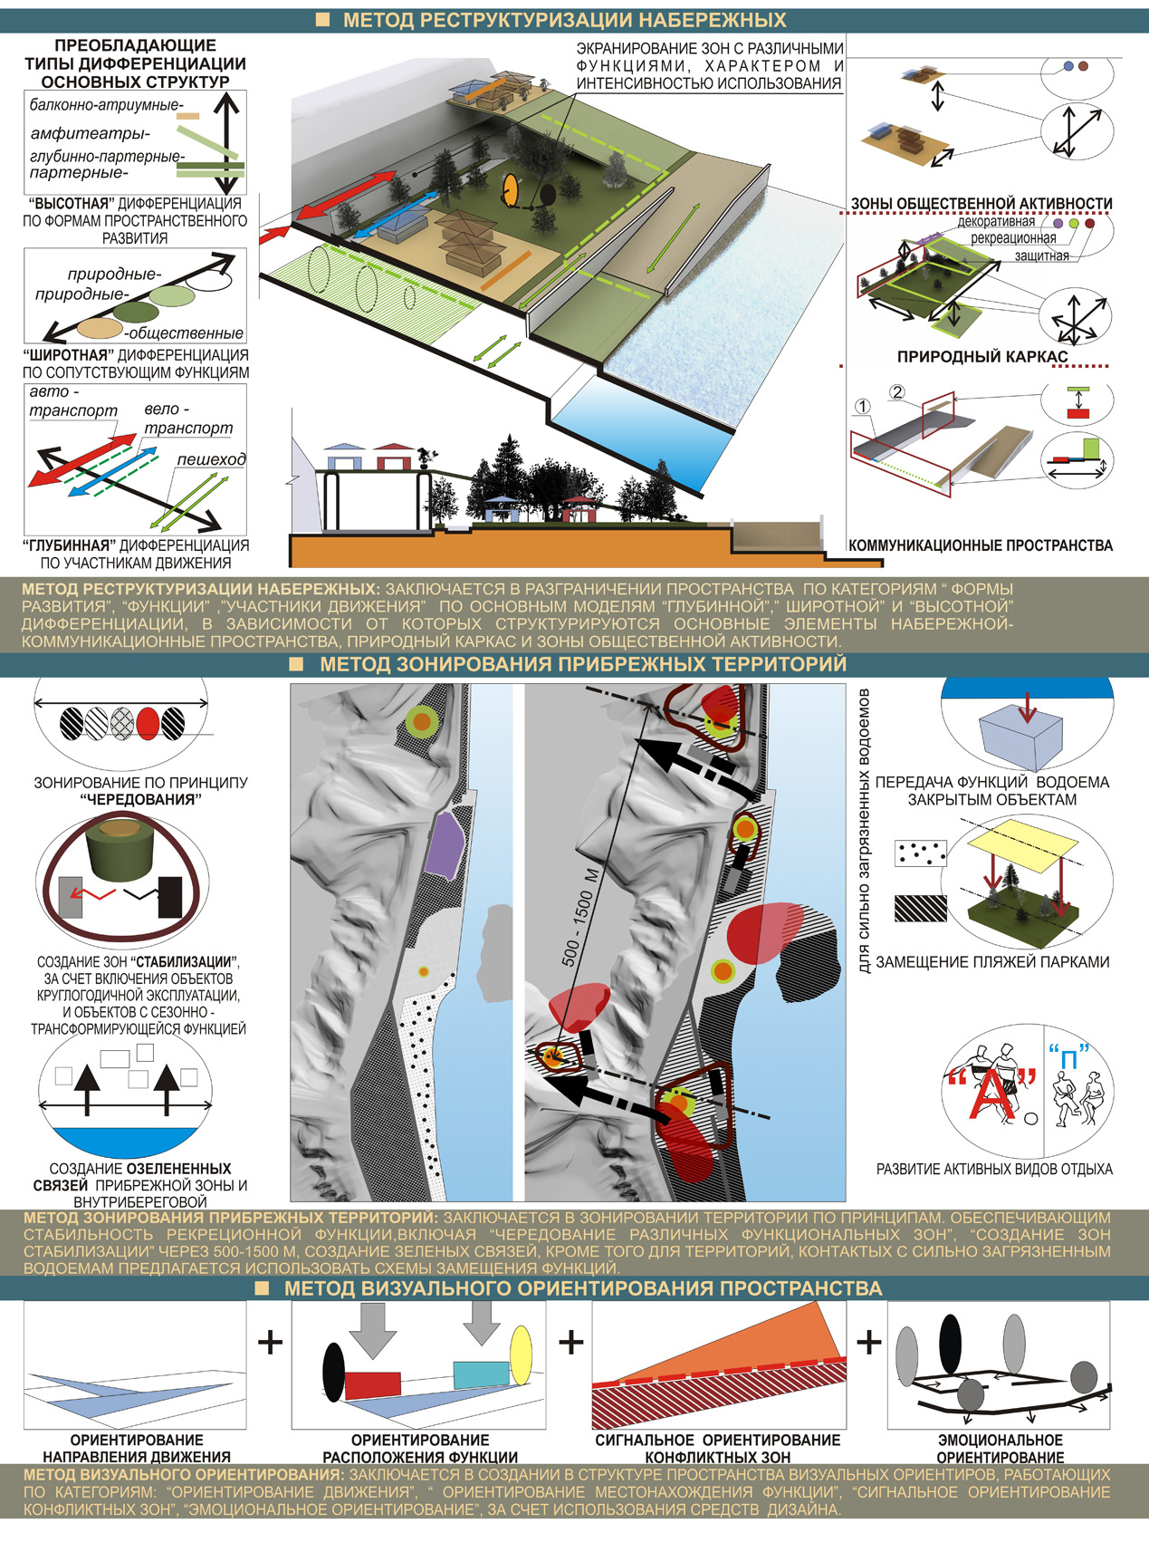
Рис. 3 Методы ландшафтно-градостроительной организации рекреационных зон в структуре прибрежных территорий крупных городов

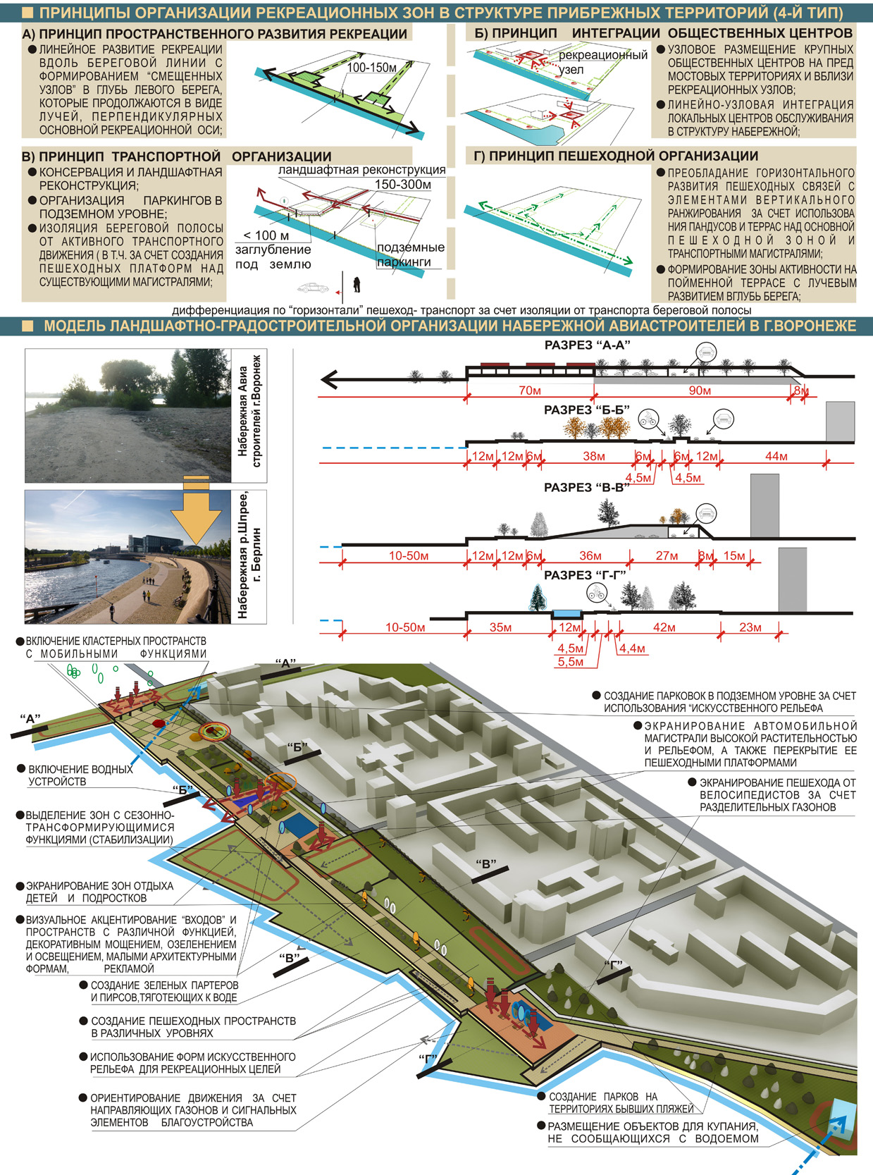
Рис.4 Модель ландшафтно-градостроительной организации рекреационных зон в структуре прибрежных территорий 4-го планировочного типа
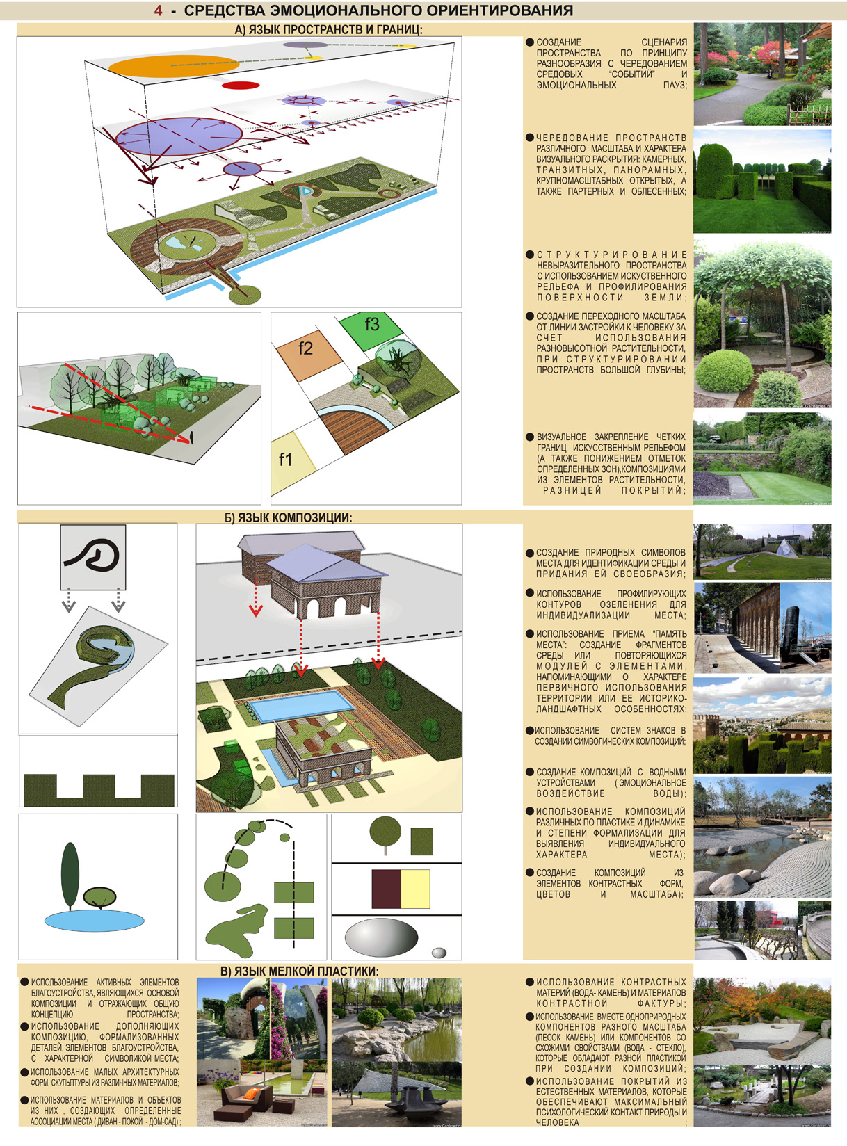
Рис.5 Средства эмоционального ориентирования человека в пространстве

